计算机网络技术基础
姓名：王义卓
班级：32IT1
学号：42281223072
- 实验目的
了解常用网络命令的作用
理解常用网络命令的基本格式和参数
掌握常用网络命令的使用方法和技巧
- 实验设备与条件：
安装了Windows操作系统，能够接入Internet的计算机
所有计算机均属于同一局域网中
三、实验内容：
（1）按WIN+R组合键打开命令窗口输入CMD。使用PING命令来执行环回地址操作，输入ping 127.0.0.1有如下图表示一切正常
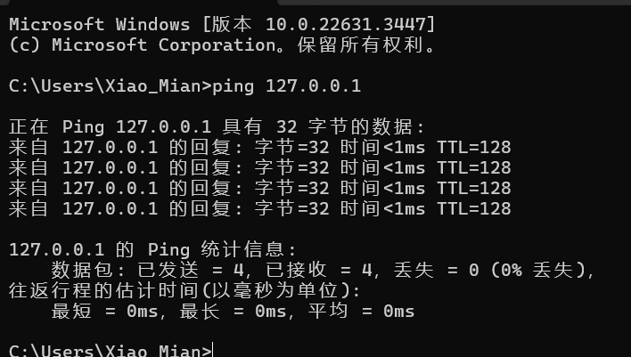
（2）然后使用ping回环地址在窗口执行Ping本机地址命令后会正常收到回应，若未收到TCP/IP协议配置存在问题。
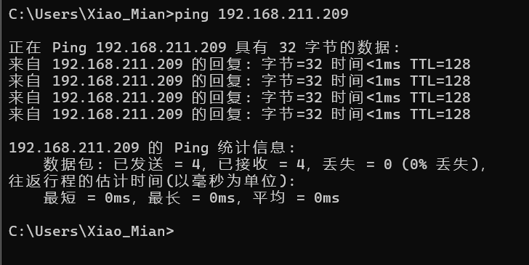ping本地正常运行
（3）ping局域网内其他他主机的IP地址该命令可检测网卡功能和局域网连接是否正常。
（本机局域网IP地址为１１９.２９.２９.２９所以ping１１９．２９．２９．３０）
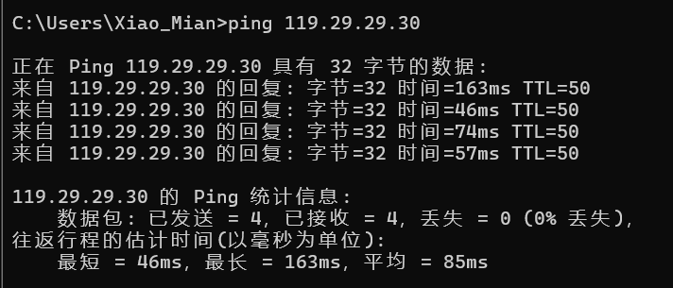
（４）ping网关地址可检测本机于网络设备的连接是否正常，在命令提示符窗口执行ping网关ＩＰ地址成功后收到应答表示本机于网络设备之间的连接正常。
（５）ping远程地址，该命令可用于检测本机于其他网络的连接是否正常命令后手打应答表示本机可以正常访问外网
（６）ping域名可以检测本机于其他网络的联机是否正常连接。以及本机的NDS服务是否正常，如下图表示本机可以正常访问互联网且DNS服务正常
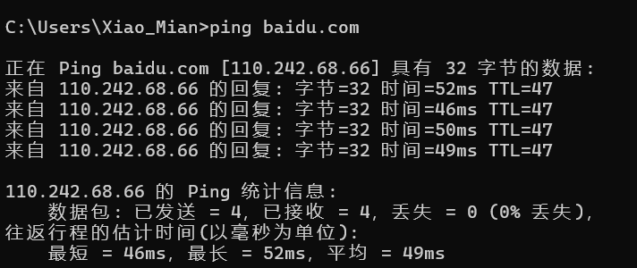
（７）Ipconfig命令的使用在窗口输入Ipconfig执行可以显示本机所有以及配置过的接口的基本信息，包括IP地址，子网掩码和默认网关等参数。以及Ipconfig/all（如下图）
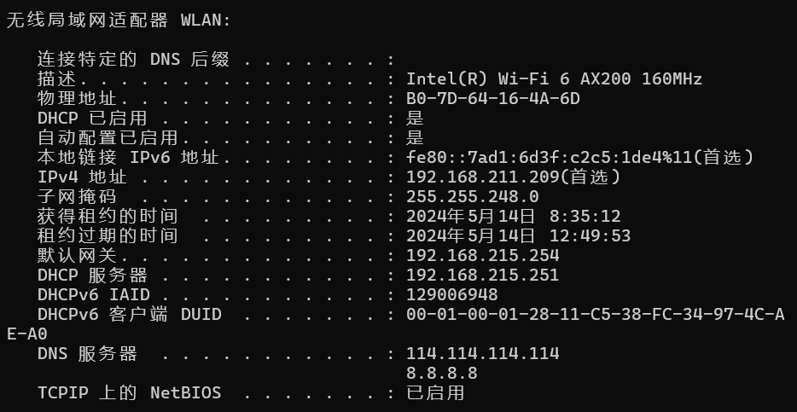

（８）netstat命令的使用，在窗口中输入netstat－ａ命令显示一个包含所有本机有效连接的信息列表，在本信息列表中“ＥＳＴＡＢＬＩＳＨＥＤ”表示已建立连接“ＬＩＳＺＴＥＮＩＮＧ”表示蒸菜监听连接要退出按ESC＋Ｃ的组合键。
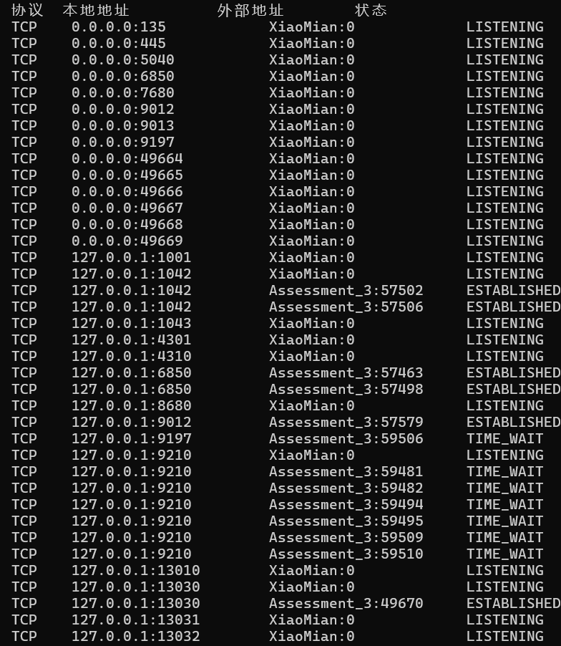
（９）输入netstat－ｅ命令可现实本机以太网的统计数据，这些数据包括计算机各个接口所传输的字节，单播数举包，非单播数举包、丢弃、错误、未知协议等。
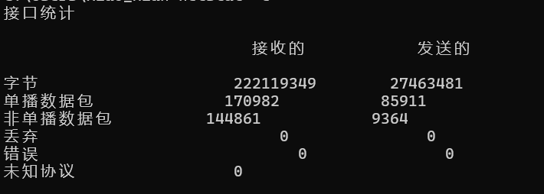
（１０）在窗口输入执行netstat-s可分类现实各个协议的统计数据
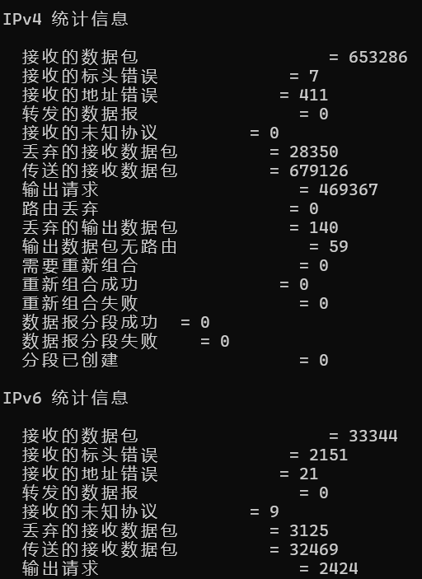
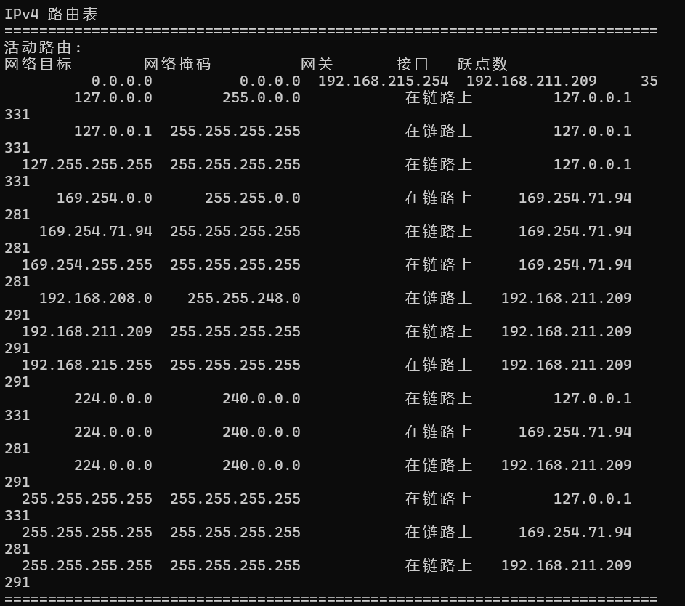（１１）在命令提示符窗口输入netstat－ｒ可现实路由表的相关信息其中除现实有效路由外，还可以现实当前有效的连接。
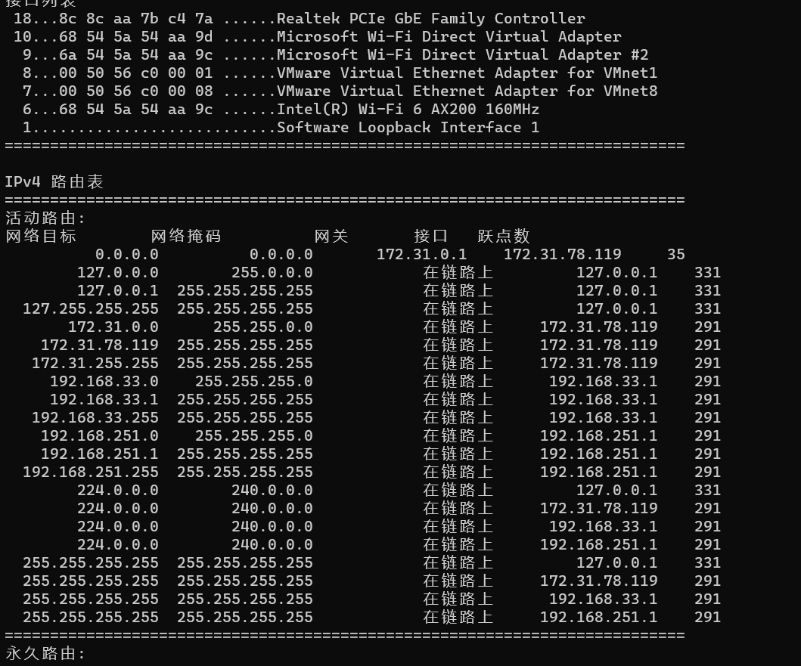

（１２）traceｒｔ命令的使用命令ｔｒａｃｅｒｔ１１３．４６．１３．１０如下图
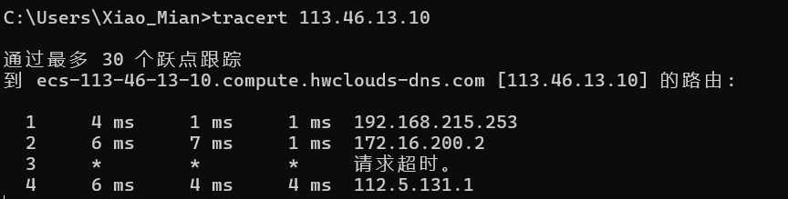
（１３）使用ｔｒａｃｅｒｔ－ｄ加上域名的命令后系统将不回尝试解析路径中的路由器其名称，从而更快的现实路径。
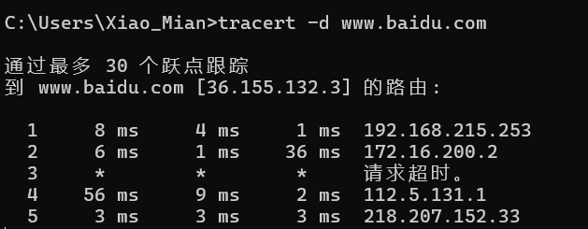
（１４）在命令提示符窗口输入ｎｓｌｏｏｋｕｐ会进入ｎｓｌｏｏｋ模式并现实一个或者多个服务器对应IP地址，根据这些信息可查询网络中DNS服务器是否正常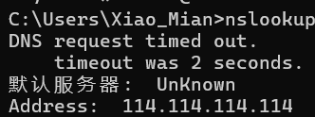
（１５）在窗口中执行ｎｓｌｏｏｋｕｐ ｗｗｗ．ｓｏｈｕ．ｃｏｍ
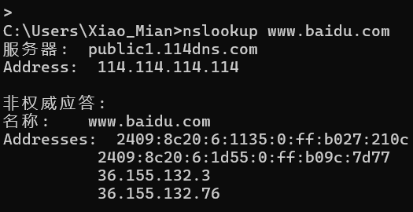
（１６）ｎｓｌｏｏｋｕｐ ＩＰ 地址，在窗口中直接执行ｎｓｌｏｏｋｕｐ １９２.１６８.１.１２０命令后将其DNS服务器以及对应的IP地址、该IP地址对应的域名等参数
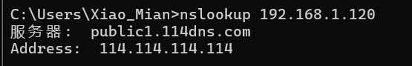

后续使用Ｗｉｒｅｓｈａｒｋ抓包软件
首先打开抓包软件后开始捕获，打开浏览器百度网页在过滤器中筛选ｈｔｔｐ则数举包列表网格中只现实捕获ＨＴＴＰ协议的数举包如下图
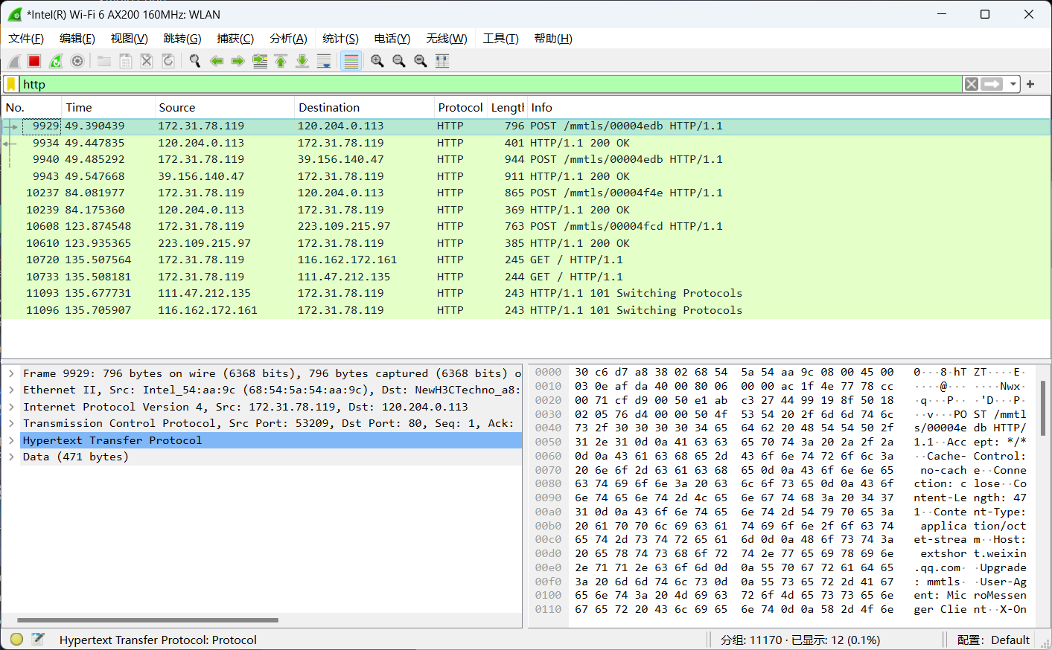
选中一个HTTP的数据包赛选ＴＣＰ出现的前三个为TCP相关的数举包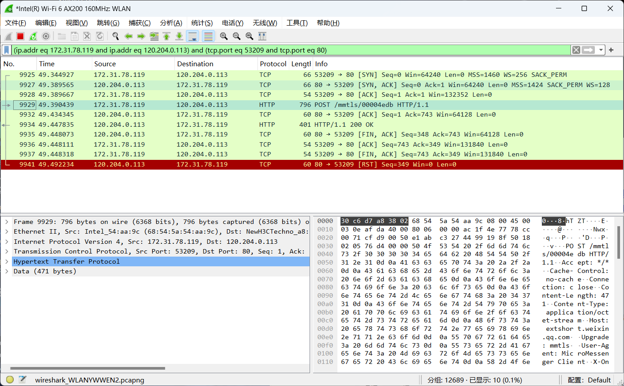
第一次握手选中一个TCP数据包在数举报首部明细窗口中可看到各层的协议数据单机Transmission control protocol选项前的箭头
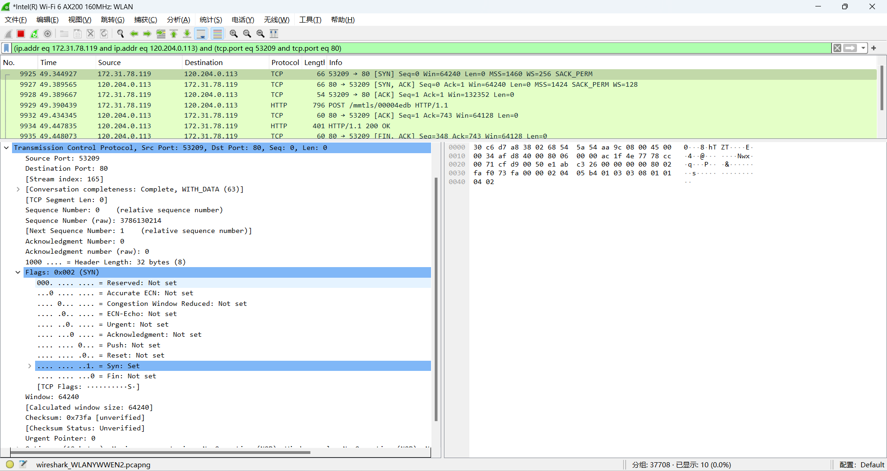
第二次握手如上步查看TCP数举报的TCP协议数据

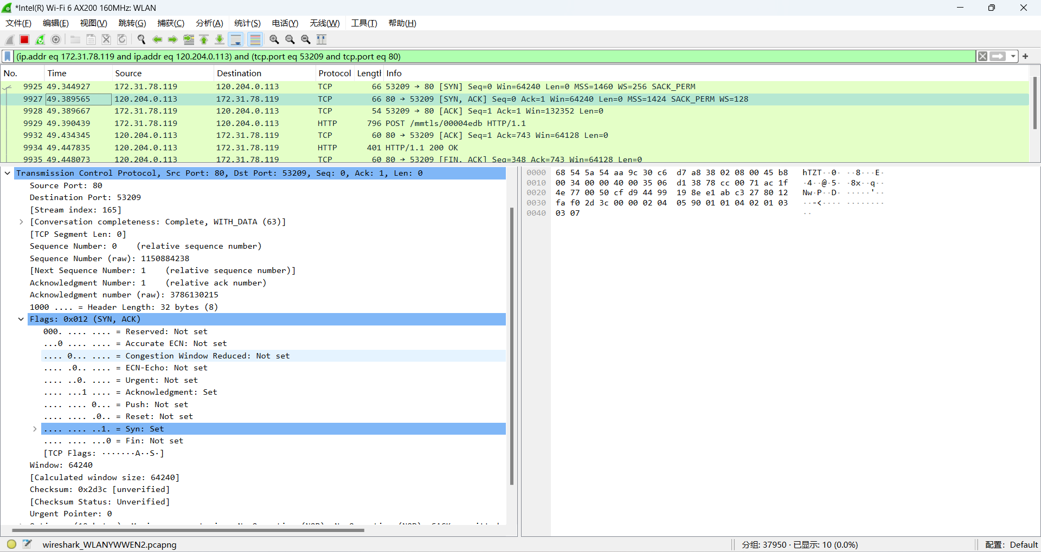
第三次握手重复以上操作完成第三个TCP数据包、
